Faris Lehner
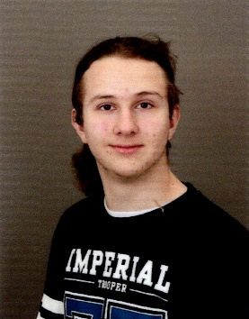
Geboren: 22.03.2006 in Baden
Anschrift: Berggasse 5, 2560 Berndorf
Telefon: +43 677 61999184
E-Mail: faris.lehner@gmail.com

Schulbildung
2020-2026 HTL Wiener Neustadt: Informatik Abteilung

2016-2020 NÖMS Hirtenberg

2012-2016 Volksschule St. Veit an der Triesting

Praktische Erfahrung
Sommer 2023 Vierwöchiges Praktikum im Bereich EDV, Landesklinikum Wiener Neustadt
Sommer 2025 Vierwöchiges Praktikum im Bereich EDV, AXIS Ingenieurleistungen ZT GmbH
Weitere Kenntnisse
Sprachen: Deutsch – Muttersprache
Englisch
IT-Kenntnisse: Verwendete Programmiersprachen: Java, C#, C++, Python, SQL
GitHub: Grundlegende Kenntnisse
Linux: Grundlegende Kenntnisse
MS-Office
Hobbys und Interessen
Computer (Hardware & Software)
Wandern
Schifahren

